【SPOBY内「福岡市コミュニティ」参加登録状況報告書】
事務局受付番号

（申請者）
氏名

（下記 □ のどちらかをチェックしてください。）
☐ SPOBY（スポビー）をダウンロードし、福岡市コミュニティへ参加登録した。
☐ スマートフォンを持っていない。
ユーザーID：
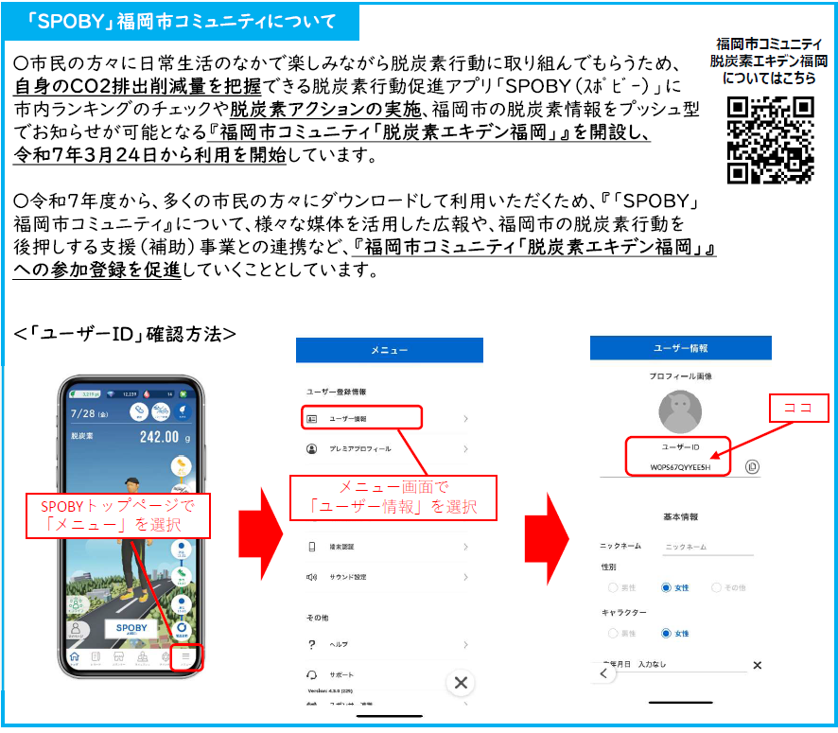
※申請者のSPOBYユーザーIDをご記入ください

